МКДОУ «Детский сад № 1п. Алексеевск»
Конспект НОД по аппликации
во 2 младшей группе № 2

Открытка для мамы

Цель:
1. Продолжать вызывать интерес к искусству аппликации.
2. Познакомить детей с понятием - открытка.
3. Сделать с детьми открытку к празднику «Международный женский день 8 марта».
Задачи:
Образовательные:
-Расширять представление детей о женском празднике и традициях поздравлять всех мам в этот день.
-Продолжать прививать интерес к аппликации.
Развивающие:
-Формировать навыки аккуратной работы, чувства удовлетворения от сделанного.
-Развивать воображение.
Воспитательные:
-Воспитывать любовь и заботливое отношение к маме.
-Вызывать положительные эмоции при создании подарка для мамы, желание его сделать.
-Упражнять детей работать совместно, в одном темпе со сверстниками.
-Воспитывать усидчивость и трудолюбие.
Инструменты и материалы, необходимые для работы:
- картонная тарелочка, готовые заготовки: стебельки и листочки из зеленой бумаги, цветы, нарисованные детьми, клей, салфетки для промакивания, клеенка.

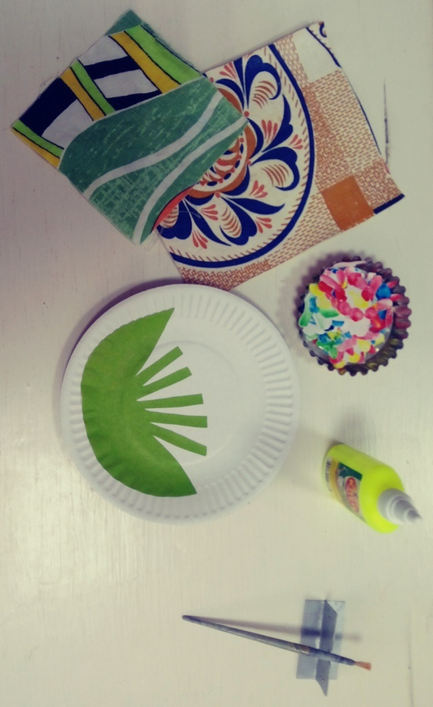

Ход занятия:
1. Вводная часть.
Воспитатель:
- Ребята, а вы знаете, что такое открытка? Зачем она нужна?
Это красивая карточка, которую можно подарить на праздник. Открытки праздничные и красивые. Их очень приятно получать в подарок.
(рассматриваем различные открытки).
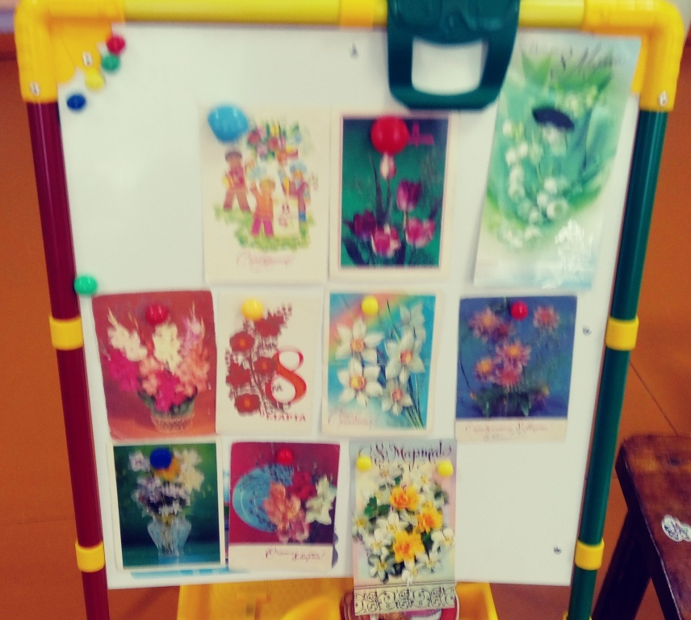
- Ребята скоро наступит замечательный праздник для мам, как же он называется? (Международный женский день 8 марта). И в такой праздник мамам дарят открытки!
-А давайте для наших мам тоже сделаем поздравительные открытки. Я думаю, им будет очень приятно.
Воспитатель читает стихотворение.

По секрету, приготовь
Ты подарок маме.
Подари букет цветов,
Только сделай сам их.
Клей, бумага, ножницы,
Старание художников,
И, смотри, букет готов!
В мире лучше нет цветов!
Подарю открытку маме,
Свой подарок сделал сам я! (Н. Самойлова)

(показ открытки)
2. Основная часть.
Воспитатель:
-На наших красивых открытках мы изобразим цветы, которые вы рисовали с Надеждой Андреевной. Вместе с воспитателем дети проговаривают названия частей цветка: стебель, листочки, цветок. Уточняется цвет каждой из частей (стебель и листочки - зеленые, цветы…
Далее воспитатель подводит детей к мольберту, на котором стоит готовая открытка и задает вопросы:
- Что на этой открытке изображено?
- На что это похоже? (Букет)
- Это маленький букетик.
- Что можно сказать об открытке? Какая она? (красивая, нарядная, праздничная)
- Какого цвета цветочки? (белые, желтые, синие)
- А листочки со стеблем? (зеленые)
- А перед тем, как мы с вами начнем делать открытку, давайте потренируем пальчики. Поиграем в игру с пальчиками под названием «Цветок».

Физкультминутка
Вырос высокий цветок на поляне,
(запястья соединить, ладони развести в стороны, пальцы слегка округлить)
Утром весенним раскрыл лепестки.
(развести пальцы рук)
Всем лепесткам красоту и питание
(ритмично двигать пальцами)
Дружно дают под землей корешки.
(ладони опустить вниз, тыльной стороной прижать друг к другу, пальцы развести)
Затем воспитатель предлагает детям пройти за столы.
-Посмотрите, у вас перед каждым лежит тарелочки - открытки. А еще вырезанные части нашего цветка (стебельки и листики, и ваши цветочки)
Посмотрите, как мы будем делать открытку. Сначала мы приклеим стебельки и листики, а затем к стебелькам будем приклеивать цветы.
Открытка готова.
-А теперь пробуйте сами.
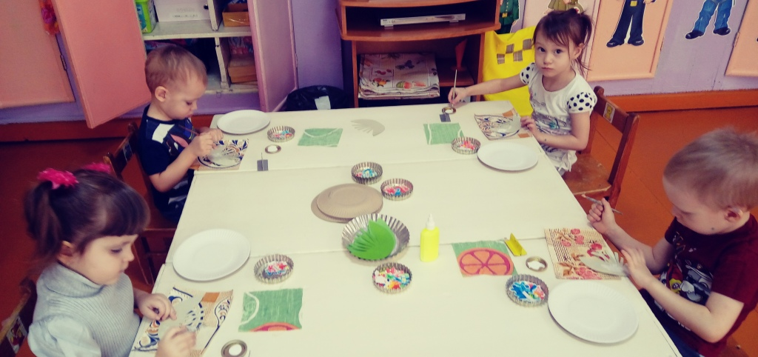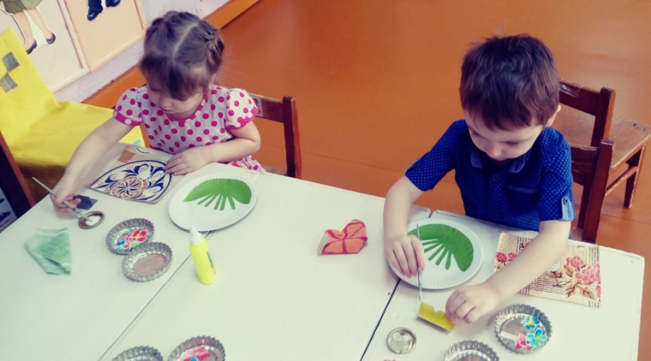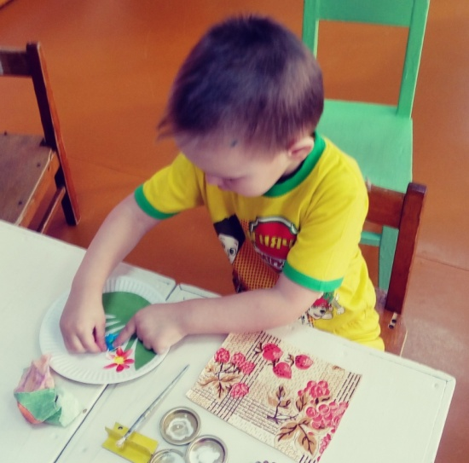
Воспитатель помогает детям, подсказывает.
3. Подведение итогов
После завершения работы воспитатель предлагает полюбоваться своими работами. Отмечает, что старались все ребята, поэтому получились такие красивые открытки. Обращается к детям с вопросами:
- Что мы сделали сейчас? (Открытки, цветы, букеты.)
- Для кого мы сделали открытку, для себя или для мамы?
- На какой праздник мы подарим мамам наши открытки?
- Молодцы ребята! У всех получились красивые открытки для мам. И мы сможем подарить их.
Воспитатель читает стихотворение.
Раз, два, три, четыре, пять — (Хлопаем в ладоши)
Будем маму поздравлять!
Милую, любимую,
Самую красивую.
И подарки и цветы
Дарим маме: я и ты. (О. Новиковская)
